ЧТО ИЗУЧАЮТ В КУРСЕ ГЕОГРАФИИ
МАТЕРИКОВ И ОКЕАНОВ? УСТРОЙСТВО ПОВЕРХНОСТИ ЗЕМЛИ

Цели: -повторить изученное в курсе 6 класса;
-называть предмет изучения курса, его структуру, особенности построения учебника;
-раскрыть основное содержание курса;
-показать учащимся значение знаний о природе материков, океанов, наиболее крупных государств мира, материки, части света, океаны, острова;
-познакомить учащихся с особенностями построения учебника.
Оборудование: физическая карта мира, схемы с кроссвордами, карточки для повторения материала 6 класса, рисунки 2, 3, с. 6—7 в учебнике.

Ход урока
I. Повторение изученного в 6 классе.
На каждой парте лежат карточки № 1, № 2. Ведется общая работа с классом.
Карточка 1 Проверьте свое умение определять:
- объекты, пользуясь условными знаками;
- расстояния;
- направления;
- абсолютную высоту отдельных точек, сравнивать склоны по крутизне.
Карточка 2 Проверьте свое умение определять координаты, высоты и глубины:
- координаты: вершина Эверест, озеро Эйр, горы Аппалачи;
- глубины и высоты: Бенгальский залив, Южно-Атлантический хребет, море Фиджи, горы Тибет, Прикаспийская низменность, пустыня Сахара, Бразильское плоскогорье.
П. Объяснение нового материала.
География - наука, зародившаяся на заре развития человеческой мысли. Современная география - это целая система наук. В ней выделяются две группы - физико-географическая и экономико-географическая.
В курсе 7 класса мы будем продолжать изучение физической географии. Мы познакомимся с природой нашей планеты. Узнаем, как люди открывали и осваивали новые земли. Подробнее изучим свойства оболочек Земли. Мы научимся работать с различными географическими картами, таблицами, картинами.
2. Знакомство со структурой учебника:
- чтение вслух вступительной статьи учебника на с. 3;
- анализ содержания на с. 317;
- анализ Приложения на с. 311.
3. Объяснение нового материала.
Слово учителя. Первое, с чем мы познакомимся, это названия и расположение частей света, островов и материков (континентов).
Материки, или континенты, представляют собой крупнейшие массивы суши, со всех сторон окруженные водами Мирового океана. Их общая S= 149 млн км², или 29% земной поверхности (рис. 2 учебника, с. 6).
Материков всего шесть, и по размерам их можно выстроить в следующем порядке: Евразия, Африка, Северная Америка, Южная Америка, Антарктида, Австралия.
Показ учителем материков по физической карте мира.
Каждый материк уникален. Они отличаются друг от друга своеобразием природы, географическим положением, размерами, конфигурацией, строением поверхности и историей развития.
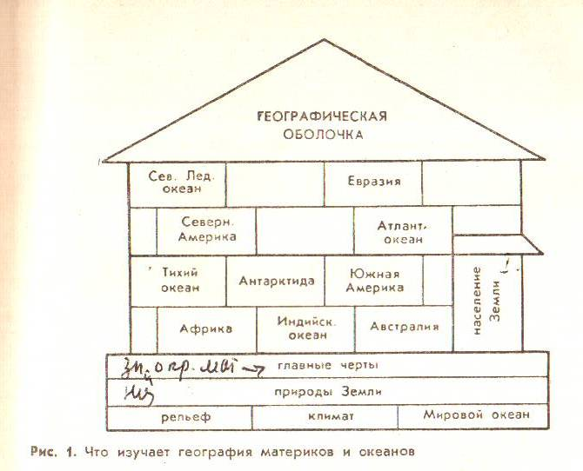
III. Закрепление изученного.
I Работа с контурной картой.
Задание 1. Используя рисунок на с. 7, занесите в контурную карту названии, площадь материков.
Задание 2. По ходу рассказа учителя укажите части света.
Понятие «материк» следует отличать от понятия «части света».
Часть света отражает исторический подход к подразделению суши на отдельные части. Частей света также шесть: Европа и Азия, входящие в состав одного материка - Евразия. Природной границей между Европой и Азией являются Уральские горы.
Америка, включающая в себя два материка - Северную и Южную Америку.
Африка, Австралия и Антарктида.
2. Работа с текстом учебника и физической картой.
Задание. Используя текст учебника на с. 6 и физическую карту мира, заполните таблицу.
№ п/п | Типы островов | Примеры

IV. Домашнее задание: выучить § 1; уметь показывать материки, части света, острова на физической карте мира.

